Elettronica A 21-6-2007
1) Svolgere gli esercizi in modo chiaro ed ordinato. Elaborati indecenti o scritti a matita non verranno valutati.
2) Si ricorda inoltre che nello svolgimento di ciascun esercizio, l’omissione di passaggi algebrici o logici rilevanti compromettono in fase di valutazione l’intero esercizio.

Esercizio 1
Data R=5Kohm, e assunti i diodi con tensione di accensione pari a 0.6V, identificare la regione di funzionamento dei diodi D1 e D2 e la tensione V* nei tre casi sotto elencati
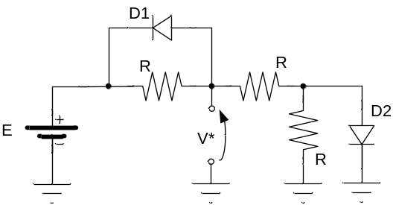
- E=0
- E=+20 V
- E=-20 V

Esercizio 2
Date R1=2kΩ, R2=4kΩ ed R3=5kΩ,
- calcolare per il circuito di sinistra i due guadagni di tensione Vout/Vin1 e Vout/Vin2
- calcolare per il circuito di destra il guadagno di tensione Vout/Vin
- assumendo ora che l’OpAmp del circuito di destra abbia tensione di offset di +/- 5mV e correnti di bias di 1uA, calcolare la massima tensione di offset in uscita. Determinare inoltre un nuovo valore per R3 in modo da eliminare il contributo dato dalle correnti di bias.
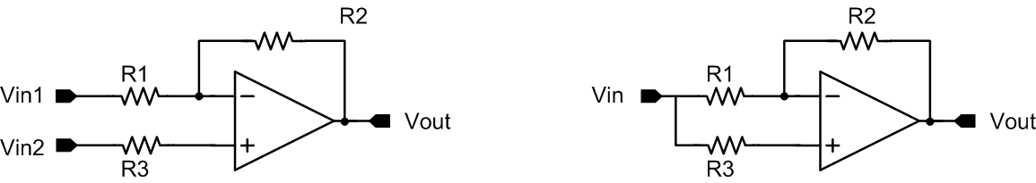

Esercizio 3
Dato il seguente amplificatore a BJT
- rappresentare i circuiti equivalenti DC, AC ed AC per piccolo segnale
- determinare il punto di lavoro del transistor (verificando che operi in regione attiva) ed i parametri del modello per piccolo segnale.
- calcolare il guadagno di tensione Vo/Vin, il guadagno di corrente Iout/Iin e le resistenze di ingresso e di uscita Rin ed Rout definite nei punti mostrati in figura.

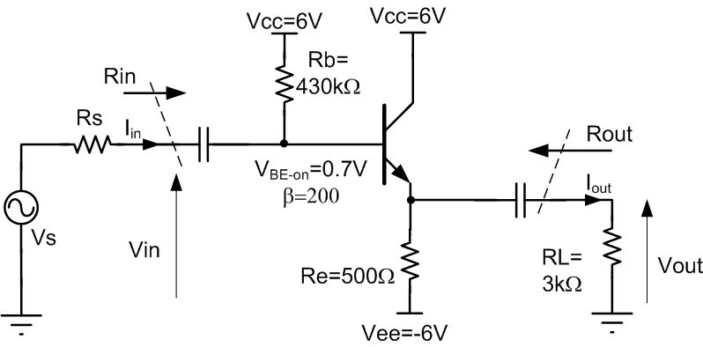

DOMANDE

- Un amplificatore ideale di trans-resistenza è caratterizzato da:
  - resistenza di ingresso infinita e resistenza di uscita nulla,
  - resistenza di ingresso nulla e resistenza di uscita infinita,
  - resistenze di ingresso e di uscita entrambe nulle,
  - resistenza di ingresso e di uscita entrambe infinite.

- Con riferimento ad un amplificatore operazionale ideale, quali delle seguenti affermazioni sono corrette:
  - guadagno di tensione infinito,
  - guadagno di corrente infinito,
  - resistenza di ingresso nulla e resistenza di uscita infinita
  - resistenza di ingresso infinita e resistenza di uscita nulla.

3. Quale equazione esprime la legge dell’azione di massa nei semiconduttori ? (definire i simboli utilizzati)
________________________________________________________________________
________________________________________________________________________
________________________________________________________________________
________________________________________________________________________

4. Un diodo Zener funzionante in regione di breakdown, si comporta come:
a. generatore di tensione
b. generatore di corrente
c. circuito aperto
d. corto-circuito

5. Quali dei seguenti stadi amplificatori elementari a BJT presenta l’impedenza d’ingresso più elevata?
- emettitore comune
- base comune
- collettore comune.

6. Quale equazione lega la corrente di drain alle tensioni gate-source e drain-source in un mosfet funzionante in regione di triodo? (definire i simboli utilizzati)
________________________________________________________________________
________________________________________________________________________
________________________________________________________________________
________________________________________________________________________

